Проект
Наредба за изменение и допълнение на Наредба № Н-14 от 27.08.2009 г. за начина на провеждане, обхвата и организацията на контролните проверки на пътя и в предприятията и за класифицирането на превозвачите и на лицата, извършващи превози за собствена сметка
(обн., ДВ, бр. 71 от 2009 г., изм. и доп. бр. 13 от 2010 г., бр. 20 от 2012 г., бр. 22 от 2016 г., бр. 34 от 2018 г., бр. 54 от 2019 г.)

§ 1. В чл. 14 се създават ал. 7 и 8:
„(7) При извършване на пътна проверка на регистрирано в друга държава членка превозно средство, при която възникне съмнение, че са извършени тежки или повторни нарушения, които не могат да бъдат разкрити в хода на проверката поради липса на необходимите данни, Изпълнителна агенция „Автомобилна администрация“ изисква необходимата информация за изясняване на случая от държавата членка, където е регистрирано превозното средство или където е установено предприятието.
(8) При поискана информация за регистрирано превозното средство или за установено предприятие на територията на Република България от друга държава членка относно извършени тежки или повторни нарушения на нейна територия, Изпълнителна агенция „Автомобилна администрация“ извършва проверка в предприятието и предоставя исканата информация на останалите заинтересовани държави членки.“

§ 2. Създава се чл. 18а:
„Чл. 18а. (1) Изпълнителна агенция „Автомобилна администрация“ докладва на компетентните органи на държава членка, където е регистрирано пътното превозно средство или където е установено предприятието, за установени тежки или повторни нарушения, които застрашават безопасността на превоза на опасни товари на територията на Република България, като може да изиска предприемането на подходящи мерки по отношение на нарушителите.
(2) При получен доклад от компетентен орган на друга държава членка за установени на нейна територия тежки или повторни нарушения, които застрашават безопасността на превоза на опасни товари, извършени с регистрирани пътни превозни средства или от предприятия, установени на територията на Република България, Изпълнителна агенция „Автомобилна администрация“ извършва проверка в предприятието и уведомява компетентните органи на държавата членка, в която са установени нарушенията, за всички мерки, взети по отношение на съответното предприятие.“

§3. В чл. 19 се правят следните изменения и допълнения:
1. В ал. 1 след думите „броя и вида“ се поставя запетая и се добавя „както и честотата“.
2. В ал. 2:
а) в т. 2 думите „сериозни нарушения (СН) с коефициент на тежест 2“ се заменят с „тежки нарушения (ТН) с коефициент на тежест 10“;
б) в т. 3 думите „много сериозни нарушения (МСН) с коефициент на тежест 3“ се заменят с „много тежки нарушения (МТН) с коефициент на тежест 30“;
в) създава се т. 4:
„4. най-тежки нарушения (НТН) с коефициент на тежест 90“.
3. Алинея 3 се изменя така:
„(3) Нарушенията, попадащи според тежестта им в обхвата на категориите по ал. 2, са посочени в Приложение I и III към Регламент (ЕС) 2016/403 на Комисията от 18 март 2016 година за допълнение на Регламент (ЕО) № 1071/2009 на Европейския парламент и на Съвета по отношение на класификацията на тежките нарушения на правилата на Съюза, които могат да доведат до загуба на добрата репутация на автомобилния превозвач, и за изменение на приложение III към Директива 2006/22/ЕО на Европейския парламент и на Съвета (OB, L 74 от 19.3.2016 г.) (Регламент (ЕС) 2016/403)“.
4. Алинея 4 се изменя така:
„(4) Общата оценка на риска за лицата по ал. 1 се изчислява по формулата, посочена в т. 1 от Приложението към Регламент за изпълнение (ЕС) 2022/695 на Комисията от 2 май 2022 година за установяване на правила за прилагането на Директива № 2006/22/ЕО на Европейския парламент и на Съвета по отношение на общата формула за изчисляване на степента на риска за транспортните предприятия (OB, L 129 от 3.5.2022 г.) (Регламент за изпълнение (ЕС) 2022/695)“.
5. Алинея 5 се изменя така:
„(5) При прилагането на формулата се използват принципите и елементите, определени в т. 3-10 от Приложението към Регламент за изпълнение (ЕС) 2022/695“.
6. Създава се ал. 6:
„(6) Честотата на възникване на тежки нарушения се определя по реда, посочен в Приложение II към Регламент (ЕС) 2016/403“.

§ 4. В § 1 от Допълнителните разпоредби се създава т. 5:
„5. „Превоз на опасни товари“ е всяка пътна транспортна операция, която се извършва от превозно средство изцяло или частично по обществената пътна мрежа на територията на дадена държава членка, включително товаренето и разтоварването на товари съгласно Директива 2008/68/ЕО“.

§ 5. Приложение № 4 към чл. 14, ал. 3 се изменя така:

„Приложение № 4 към чл. 14, ал. 3

К О Н Т Р О Л Е Н Л И С Т
(за ППС, превозващи опасни товари (ADR)

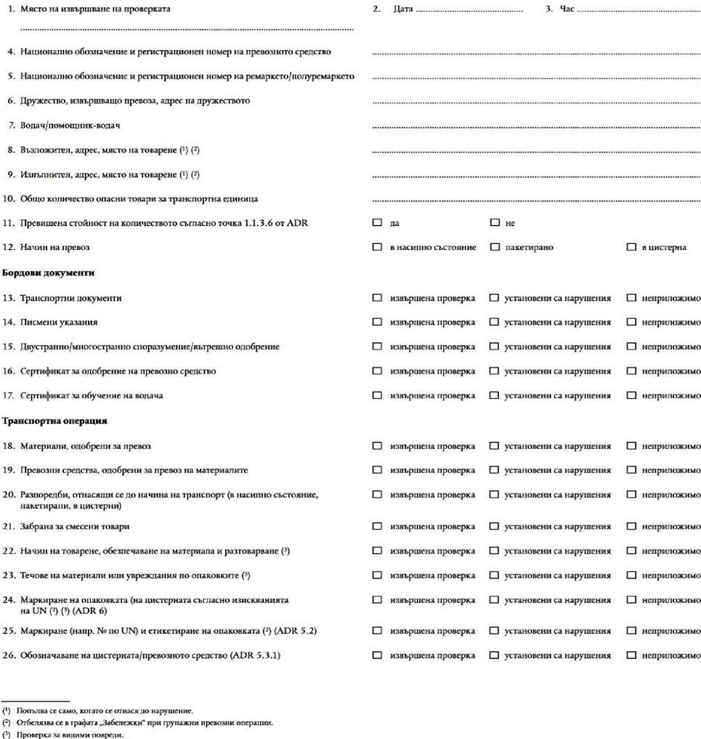
“
§ 6. Приложение № 16 към чл. 19, ал. 3 се отменя.

§ 7. Навсякъде в наредбата думите „Министерството на транспорта, информационните технологии и съобщенията“ се заменят с „Министерството на транспорта и съобщенията“.

ДОПЪЛНИТЕЛНА РАЗПОРЕДБА

§ 8. С тази наредба се:
- въвеждат изисквания на Директива (ЕС) 2022/1999 на Европейския парламент и на Съвета от 19 октомври 2022 година относно единните процедури за проверка на автомобилния превоз на опасни товари (OB, L 274 от 24.10.2022 г.);
- осигуряват мерки за прилагането на Регламент за изпълнение (ЕС) 2022/695 на Комисията от 2 май 2022 година за установяване на правила за прилагането на Директива № 2006/22/ЕО на Европейския парламент и на Съвета по отношение на общата формула за изчисляване на степента на риска за транспортните предприятия (OB, L 129 от 3.5.2022 г.) и Регламент за изпълнение (ЕС) 2022/694 на Комисията от 2 май 2022 година за изменение на Регламент (ЕС) 2016/403 по отношение на нови тежки нарушения на правилата на Съюза, които могат да доведат до загуба на добрата репутация на автомобилния превозвач (OB, L 129 от 3.5.2022 г.).

ЗАКЛЮЧИТЕЛНА РАЗПОРЕДБА

§ 9. Наредбата влиза в сила от деня на обнародването ѝ в „Държавен вестник“.

